HTML · CSS 교안
01장
HTML 시작하기
웹 페이지의 뼈대를 만드는 언어 — 문서 구조와 기본 태그
항목 | 내용
예제 폴더 | html_css/01_HTML_시작하기
예제 파일 | ex01_first_page.html ~ ex04_comment_devtools.html, images/logo.svg
준비물 | VS Code (+ Live Server 확장), 크롬 또는 엣지 브라우저
예상 학습 시간 | 2 ~ 3시간

📌 이번 장을 마치면 할 수 있어요
- 웹 페이지가 HTML · CSS · JavaScript로 나뉘어 만들어진다는 것을 알아요.
- HTML 문서의 기본 구조(<!DOCTYPE>, <html>, <head>, <body>)를 쓸 수 있어요.
- 요소 · 태그 · 속성의 뜻을 구분할 수 있어요.
- 제목(h1~h6), 문단(p), 강조, 링크(a), 이미지(img)를 쓸 수 있어요.
- 브라우저 개발자 도구(F12)로 HTML을 살펴볼 수 있어요.

💡 이번 장의 구성
- 1. 웹 페이지는 어떻게 만들어질까?
- 2. 준비: VS Code 와 Live Server
- 3. 첫 HTML 문서
- 4. 제목 · 문단 · 강조
- 5. 링크와 이미지
- 6. 주석과 개발자 도구
- 7. 자주 하는 실수 · 정리 · 연습문제

1. 웹 페이지는 어떻게 만들어질까?
🧸 집 짓기
웹 페이지를 집에 비유하면, HTML은 기둥·벽·방 같은 뼈대, CSS는 벽지·가구 같은 꾸미기, JavaScript는 전등 스위치·자동문 같은 동작이에요. 이 과정에서는 HTML과 CSS를 배우고, 마지막 장에서 JavaScript를 조금 사용해 FastAPI 서버와 연결해요.

기술 | 역할 | 예
HTML | 내용과 구조 (무엇이 있는가) | 제목, 문단, 사진, 메뉴, 업로드 버튼
CSS | 모양 (어떻게 보이는가) | 색, 글꼴, 크기, 배치
JavaScript | 동작 (어떻게 반응하는가) | 버튼을 누르면 서버에 사진 보내기
서버 (FastAPI) | 데이터 처리 · AI 예측 | 사진 속 객체 탐지 결과 돌려주기

브라우저 주소창에 주소를 입력하면 서버가 HTML 파일을 보내 주고, 브라우저는 그 HTML을 읽어 화면에 그려요. HTML은 프로그래밍 언어가 아니라 마크업(표시) 언어예요. "여기는 제목, 여기는 문단"이라고 표시만 하면 돼요.

2. 준비: VS Code 와 Live Server
- VS Code에서 html_css 폴더를 열어요 (파일 > 폴더 열기).
- 왼쪽 확장(Extensions)에서 Live Server를 설치해요.
- .html 파일을 열고 오른쪽 아래 Go Live를 누르면 브라우저가 열리고, 저장할 때마다 자동으로 새로고침돼요.
- Live Server 없이도 .html 파일을 더블클릭하면 브라우저에서 열려요.
💡 Emmet 으로 빠르게
VS Code의 빈 .html 파일에서 !를 입력하고 Tab을 누르면 기본 구조가 한 번에 만들어져요. h1+Tab → <h1></h1>, ul>li*3+Tab → 목록 3칸.

3. 첫 HTML 문서
📂 예제 파일 html_css/01_HTML_시작하기/ex01_first_page.html
📄 ex01_first_page.html
1 <!DOCTYPE html>
2 <!-- 이 문서는 HTML5 문서예요 (항상 맨 첫 줄) -->
3 <html lang="ko">
4 <head>
5 <!-- head: 화면에 보이지 않는 문서 정보 -->
6 <meta charset="UTF-8">
7 <meta name="viewport" content="width=device-width, initial-scale=1.0">
8 <title>나의 첫 웹 페이지</title>
9 </head>
10 <body>
11 <!-- body: 화면에 보이는 내용 -->
12 <!-- h1: 이 페이지에서 가장 큰(가장 중요한) 제목 -->
13 <h1>안녕하세요, HTML!</h1>
14 <!-- p: 문단 하나 -->
15 <p>이것은 나의 첫 번째 웹 페이지입니다.</p>
16 </body>
17 </html>

🔎 한 줄씩 읽기
줄 | 코드 | 설명
1 | <!DOCTYPE html> | "이 문서는 최신 HTML(HTML5)이에요"라는 선언. 항상 맨 첫 줄
3 | <html lang="ko"> | 문서 전체. lang="ko": 한국어 문서 (화면 낭독기·검색엔진·번역기가 참고)
4 | <head> | 화면에 보이지 않는 문서 정보 (제목, 글자 인코딩, 스타일)
6 | <meta charset="UTF-8"> | 한글이 깨지지 않게 하는 글자 인코딩 설정
7 | <meta name="viewport" content="width=device-width, initial-scale=1.0"> | 휴대폰에서도 글자가 너무 작게 보이지 않게 하는 줄 (모든 페이지에 항상 넣어 두세요)
8 | <title>나의 첫 웹 페이지</title> | 브라우저 탭에 보이는 제목
10 | <body> | ⭐ 화면에 보이는 모든 내용이 여기에
13 | <h1>안녕하세요, HTML!</h1> | 가장 큰 제목
15 | <p>이것은 나의 첫 번째 웹 페이지입니다.</p> | 문단 (paragraph)

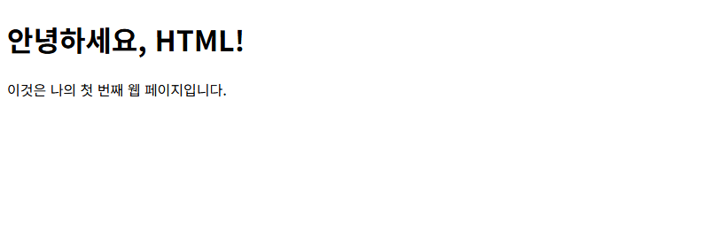
▲ 브라우저(Edge)로 실제 렌더링한 화면: images/ex01_first_page.png

3-1. 요소 · 태그 · 속성
<a | href="https://www.python.org" | > | 파이썬 | </a>
여는 태그 시작 | 속성 이름="값" | 여는 태그 끝 | 내용 | 닫는 태그

위 다섯 부분을 모두 합친 <a href="…">파이썬</a> 전체가 하나의 요소(element) 예요.
용어 | 뜻 | 예
태그 | <와 >로 감싼 표시 | <p>, </p>
요소 | 여는 태그 + 내용 + 닫는 태그 전체 | <p>문단</p>
속성 | 여는 태그 안의 추가 정보 이름="값" | href="…", alt="…"
빈 요소 | 내용·닫는 태그가 없는 요소 | <img>, <br>, <hr>, <meta>
중첩 | 요소 안에 요소 (들여쓰기로 보기 좋게) | <p><strong>강조</strong></p>

⚠️ 태그는 열었으면 닫고, 겹치지 않게
<p><strong>강조</p></strong>처럼 닫는 순서가 엇갈리면 안 돼요. 나중에 연 것을 먼저 닫아요: <p><strong>강조</strong></p>

4. 제목 · 문단 · 강조
📂 예제 파일 html_css/01_HTML_시작하기/ex02_text.html
📄 ex02_text.html
1 <!DOCTYPE html>
2 <!-- 이 문서는 HTML5 문서예요 (항상 맨 첫 줄) -->
3 <html lang="ko">
4 <head>
5 <!-- head: 화면에 보이지 않는 문서 정보 -->
6 <meta charset="UTF-8">
7 <meta name="viewport" content="width=device-width, initial-scale=1.0">
8 <title>제목과 문단</title>
9 </head>
10 <body>
11 <!-- body: 화면에 보이는 내용 -->
12 <!-- h1: 페이지 전체 제목 (보통 한 페이지에 하나) -->
13 <h1>인공지능 수업 소개</h1>
14 <!-- h2: 큰 단원 제목 / strong: 중요한 말, em: 강조해서 읽는 말 -->
15 <h2>1. 수업 목표</h2>
16 <p>파이썬으로 데이터를 분석하고, <strong>딥러닝 모델</strong>을 만들어 <em>웹 서비스</em>로 배포합니다.</p>
17 <h2>2. 수업 순서</h2>
18 <p>파이썬 기초 → 데이터 분석 → 딥러닝 → 객체 탐지 → 웹 서비스</p>
19 <!-- h3: h2 아래의 작은 단원 제목 (h1 → h2 → h3 순서로) -->
20 <h3>2-1. 준비물</h3>
21 <!-- br: 문단 안에서 줄만 바꾸기 -->
22 <p>노트북, 열정,<br>그리고 꾸준함</p>
23 <!-- hr: 주제가 바뀌는 곳의 구분선 / small: 작은 글씨의 덧붙임 말 -->
24 <hr>
25 <p><small>※ 일정은 사정에 따라 바뀔 수 있어요.</small></p>
26 </body>
27 </html>

🔎 한 줄씩 읽기
줄 | 코드 | 설명
13 | <h1>인공지능 수업 소개</h1> | h1은 페이지의 가장 중요한 제목. 보통 한 페이지에 하나
15 | <h2>1. 수업 목표</h2> | h2 ~ h6: 점점 작은(하위) 제목 — 책의 장·절·소절처럼 단계 순서대로 써요.
16 | <p>파이썬으로 데이터를 분석하고, <strong>딥러닝 모델</strong>을 만들어 <em>웹 서비스</em>로 배포합니다.</p> | strong: 중요한 내용 (굵게 보임)
16 | <p>파이썬으로 데이터를 분석하고, <strong>딥러닝 모델</strong>을 만들어 <em>웹 서비스</em>로 배포합니다.</p> | em: 강세를 두어 읽는 내용 (기울임)
22 | <p>노트북, 열정,<br>그리고 꾸준함</p> | br: 줄바꿈 (문단 안에서만 가끔)
24 | <hr> | 주제가 바뀌는 구분선
25 | <p><small>※ 일정은 사정에 따라 바뀔 수 있어요.</small></p> | small: 작은 글씨의 부가 설명

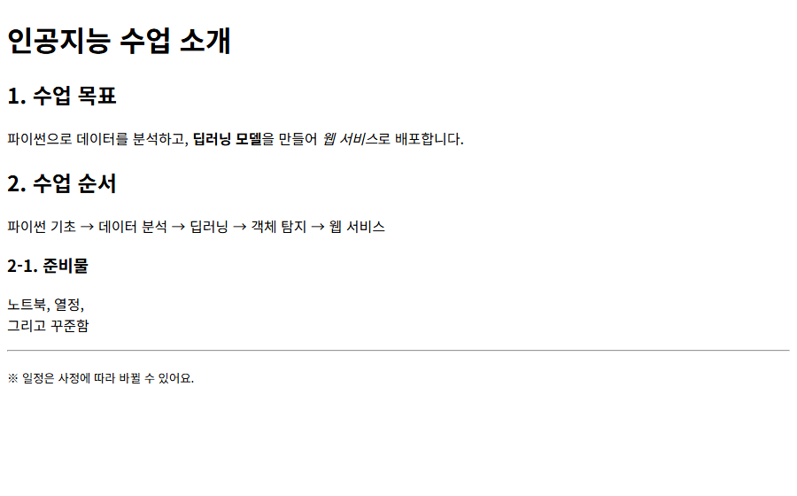
▲ 브라우저(Edge)로 실제 렌더링한 화면: images/ex02_text.png
📌 제목은 글자 크기가 아니라 "구조"
"글자를 크게 하고 싶어서" h1을 쓰면 안 돼요. 제목 태그는 문서의 목차(구조) 를 나타내요. 검색엔진과 화면 낭독기가 이 구조로 페이지를 이해해요. 크기는 CSS로 바꿔요(6장). 이 생각이 3 ~ 5장 시맨틱 태그의 출발점이에요.

⚠️ 엔터와 띄어쓰기는 무시돼요
HTML 코드에서 엔터를 여러 번 치거나 띄어쓰기를 많이 해도 화면에는 띄어쓰기 한 칸으로 보여요. 문단은 <p>로, 줄바꿈은 <br>로, 간격은 CSS로 만들어요.

5. 링크와 이미지
📂 예제 파일 html_css/01_HTML_시작하기/ex03_link_image.html
📄 ex03_link_image.html
1 <!DOCTYPE html>
2 <!-- 이 문서는 HTML5 문서예요 (항상 맨 첫 줄) -->
3 <html lang="ko">
4 <head>
5 <!-- head: 화면에 보이지 않는 문서 정보 -->
6 <meta charset="UTF-8">
7 <meta name="viewport" content="width=device-width, initial-scale=1.0">
8 <title>링크와 이미지</title>
9 </head>
10 <body>
11 <!-- body: 화면에 보이는 내용 -->
12 <h1>링크와 이미지</h1>
13 <!-- a href: 클릭하면 다른 사이트로 이동하는 링크 -->
14 <p><a href="https://www.python.org">파이썬 공식 사이트</a>로 이동해요.</p>
15 <!-- target="_blank": 새 탭에서 열기 (rel="noopener" 는 보안을 위해 함께 써요) -->
16 <p><a href="https://fastapi.tiangolo.com" target="_blank" rel="noopener">FastAPI 문서 (새 탭)</a></p>
17 <!-- 상대 경로: 지금 파일이 있는 폴더 기준으로 찾아가요 -->
18 <p><a href="ex02_text.html">같은 폴더의 다른 페이지(상대 경로)</a></p>
19 <!-- #bottom: 이 페이지 안의 id="bottom" 위치로 이동 -->
20 <p><a href="#bottom">이 페이지의 맨 아래로</a></p>
21 <!-- img: 그림 넣기. src = 파일 위치, alt = 그림 설명(꼭 쓰기), width/height = 크기 -->
22 <img src="images/logo.svg" alt="AI Lab 로고" width="240" height="120">
23 <!-- id: 페이지 안에서 하나뿐인 이름표 (위의 #bottom 링크가 여기로 와요) -->
24 <p id="bottom">여기가 맨 아래예요.</p>
25 </body>
26 </html>

🔎 한 줄씩 읽기
줄 | 코드 | 설명
14 | <p><a href="https://www.python.org">파이썬 공식 사이트</a>로 이동해요.</p> | ⭐ a(anchor) + href: 클릭하면 이동할 주소
16 | <p><a href="https://fastapi.tiangolo.com" target="_blank" rel="noopener">FastAPI 문서 (새 탭)</a></p> | target="_blank": 새 탭에서 열기. 보안을 위해 rel="noopener"를 함께
18 | <p><a href="ex02_text.html">같은 폴더의 다른 페이지(상대 경로)</a></p> | 상대 경로: 지금 파일 위치 기준 (../는 한 단계 위 폴더)
20 | <p><a href="#bottom">이 페이지의 맨 아래로</a></p> | #아이디: 같은 페이지 안의 id="bottom" 위치로 이동
22 | <img src="images/logo.svg" alt="AI Lab 로고" width="240" height="120"> | ⭐ img: 빈 요소. src 파일 경로, alt 대체 텍스트, width/height 크기
24 | <p id="bottom">여기가 맨 아래예요.</p> | id: 페이지 안에서 하나뿐인 이름표

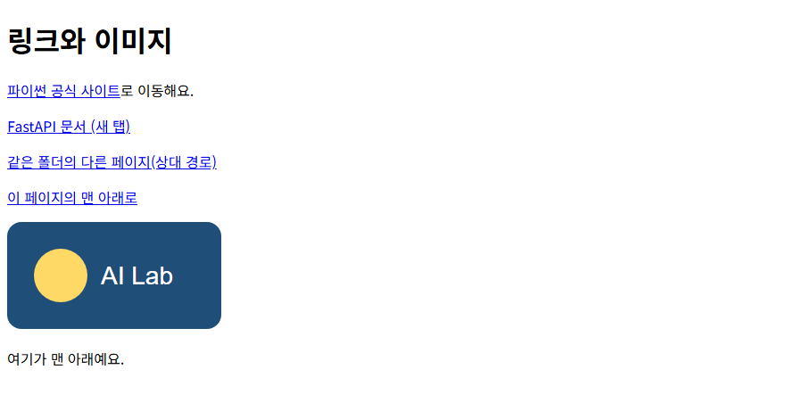
▲ 브라우저(Edge)로 실제 렌더링한 화면: images/ex03_link_image.png
⚠️ alt 는 꼭 쓰세요
alt는 이미지가 안 보일 때, 그리고 시각 장애인용 화면 낭독기가 읽어 주는 설명이에요. 의미 있는 이미지에는 내용을, 꾸밈용 이미지에는 alt=""(빈 값)을 써요. W3C 검사기는 alt가 없으면 오류로 알려 줘요.

경로 | 뜻 | 예
images/logo.svg | 지금 폴더 안의 images 폴더 | 같은 장 폴더의 그림
../02_목록_표_폼/ex01.html | 한 단계 위로 올라가서 다른 폴더 | 다른 장 예제
/static/style.css | 사이트(서버)의 맨 위 기준 | 10장 FastAPI
https://… | 절대 경로 (다른 사이트) | 외부 링크

6. 주석과 개발자 도구
📂 예제 파일 html_css/01_HTML_시작하기/ex04_comment_devtools.html
📄 ex04_comment_devtools.html
1 <!DOCTYPE html>
2 <!-- 이 문서는 HTML5 문서예요 (항상 맨 첫 줄) -->
3 <html lang="ko">
4 <head>
5 <!-- head: 화면에 보이지 않는 문서 정보 -->
6 <meta charset="UTF-8">
7 <meta name="viewport" content="width=device-width, initial-scale=1.0">
8 <title>주석과 개발자 도구</title>
9 </head>
10 <body>
11 <!-- body: 화면에 보이는 내용 -->
12 <!-- 주석: 브라우저 화면에는 보이지 않아요 -->
13 <h1>개발자 도구로 살펴보기</h1>
14 <!-- kbd: 키보드 키, code: 코드 조각 -->
15 <p>키보드 <kbd>F12</kbd> 를 누르고 <code>Elements</code> 탭을 열어 보세요.</p>
16 <!-- <p>이 문단은 주석 처리되어 보이지 않아요.</p> -->
17 <!-- 문자 참조: < 는 &lt;, > 는 &gt;, & 는 &amp;, © 는 &copy;, 띄어쓰기 칸은 &nbsp; -->
18 <p>특수 문자: &lt;태그&gt; &amp; &copy; 2026 &nbsp;&nbsp; 띄어쓰기 여러 칸</p>
19 </body>
20 </html>

🔎 한 줄씩 읽기
줄 | 코드 | 설명
12 | <!-- 주석: 브라우저 화면에는 보이지 않아요 --> | <!-- -->: 주석. 화면에는 안 보이지만 소스 보기로는 누구나 볼 수 있어요 (비밀번호 금지!)
15 | <p>키보드 <kbd>F12</kbd> 를 누르고 <code>Elements</code> 탭을 열어 보세요.</p> | kbd 키보드 입력, code 코드 조각
18 | <p>특수 문자: &lt;태그&gt; &amp; &copy; 2026 &nbsp;&nbsp; 띄어쓰기 여러 칸</p> | &lt; <, &gt; >, &amp; &, &copy; ©, &nbsp; 줄바꿈 없는 공백 (문자 참조)

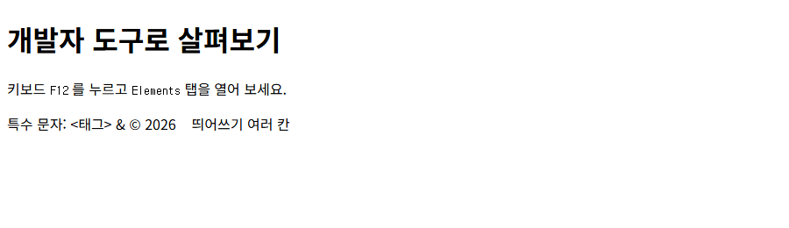
▲ 브라우저(Edge)로 실제 렌더링한 화면: images/ex04_comment_devtools.png
개발자 도구 (F12) | 하는 일
Elements (요소) | HTML 구조와 적용된 CSS 보기·임시 수정
요소 선택 버튼 (↖) | 화면에서 클릭한 부분의 HTML 찾기
Console (콘솔) | JavaScript 오류 확인 (10장)
Network (네트워크) | 서버와 주고받은 요청 보기 (10장)

7. 자주 하는 실수와 정리
실수 | 증상 | 해결
<meta charset="UTF-8"> 빠짐 | 한글이 깨짐 | head 안 첫 부분에
이미지 경로 틀림 | 깨진 이미지 아이콘 | 파일 위치·대소문자·확장자 확인
닫는 태그 빠짐 | 아래 내용이 전부 굵거나 링크가 됨 | 태그 짝 확인 (VS Code가 색으로 알려 줌)
body 밖에 내용 작성 | 이상한 위치에 표시 | 보이는 내용은 모두 body 안에
제목 순서 건너뛰기 (h1 → h4) | 구조가 엉킴 | h1 → h2 → h3 순서로

태그 | 뜻
<!DOCTYPE html>, <html lang>, <head>, <body> | 문서 기본 구조
<title>, <meta> | 탭 제목, 문서 정보
<h1> ~ <h6>, <p>, <br>, <hr> | 제목, 문단, 줄바꿈, 구분선
<strong>, <em>, <small>, <code>, <kbd> | 의미 있는 글자 표시
<a href>, <img src alt> | 링크, 이미지
<!-- --> | 주석

연습문제
먼저 스스로 풀어 보고, 막히면 다음 쪽의 정답을 확인하세요. 정답 코드는 모두 실제로 실행해 확인한 코드예요.
문제 1. 자기소개 페이지 문제1.html을 만드세요. 조건: 제목(h1)에 이름, 소제목(h2) "좋아하는 것"과 "목표" 아래에 각각 문단 하나, 목표 문단의 핵심 단어는 strong으로.
문제 2. 문제2.html에 이미지(../images/logo.svg)와, 그 이미지를 누르면 파이썬 공식 사이트가 새 탭으로 열리는 링크를 만드세요. (힌트: <a> 안에 <img>를 넣어요.)

연습문제 정답 및 해설

문제 1 정답
📂 예제 파일 html_css/01_HTML_시작하기/연습문제_정답/문제1.html
📄 문제1.html
1 <!DOCTYPE html>
2 <!-- 이 문서는 HTML5 문서예요 (항상 맨 첫 줄) -->
3 <html lang="ko">
4 <head>
5 <!-- head: 화면에 보이지 않는 문서 정보 -->
6 <meta charset="UTF-8">
7 <meta name="viewport" content="width=device-width, initial-scale=1.0">
8 <title>자기소개</title>
9 </head>
10 <body>
11 <!-- body: 화면에 보이는 내용 -->
12 <h1>홍길동입니다</h1>
13 <h2>좋아하는 것</h2>
14 <p>파이썬으로 데이터를 분석하고 그래프로 그려 보는 것을 좋아해요.</p>
15 <h2>목표</h2>
16 <p>올해 안에 <strong>객체 탐지 AI 서비스</strong>를 직접 만들어 보는 것이 목표예요.</p>
17 </body>
18 </html>

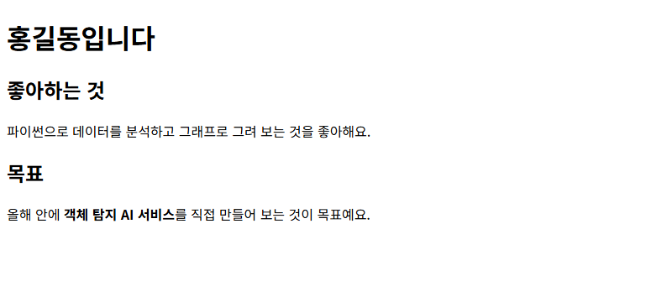
▲ 브라우저(Edge)로 실제 렌더링한 화면: images/answer01.png

문제 2 정답
📂 예제 파일 html_css/01_HTML_시작하기/연습문제_정답/문제2.html
📄 문제2.html
1 <!DOCTYPE html>
2 <!-- 이 문서는 HTML5 문서예요 (항상 맨 첫 줄) -->
3 <html lang="ko">
4 <head>
5 <!-- head: 화면에 보이지 않는 문서 정보 -->
6 <meta charset="UTF-8">
7 <meta name="viewport" content="width=device-width, initial-scale=1.0">
8 <title>이미지 링크</title>
9 </head>
10 <body>
11 <!-- body: 화면에 보이는 내용 -->
12 <h1>이미지를 눌러 보세요</h1>
13 <a href="https://www.python.org" target="_blank" rel="noopener">
14 <img src="../images/logo.svg" alt="파이썬 공식 사이트로 이동" width="240" height="120">
15 </a>
16 </body>
17 </html>

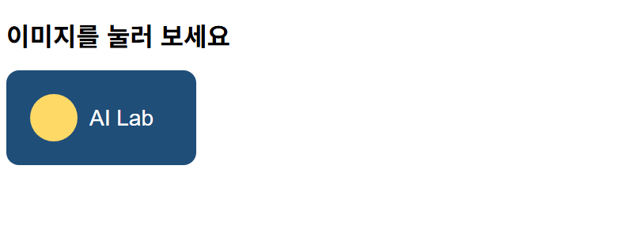
▲ 브라우저(Edge)로 실제 렌더링한 화면: images/answer02.png

